Lộ trình để một ứng dụng thành công
Một ứng dụng thành công cần phải có những yếu tố như tính thực tiễn, đáng tin cậy, thiết kế bắt mắt, đáp ứng nhu cầu người dùng….
Trước xu thế hiện nay, số người dùng điện thoại ngày càng tăng dẫn đến nhu cầu ứng dụng di động lên cao. Tuy nhiên, trước tài nguyên phần mềm phong phú để một ứng dụng lọt vào “mắt xanh” của người tiêu dùng không phải là điều dễ dàng.
Những hình ảnh đồ họa dưới đây hướng dẫn một cách trực quan nhất cho quá trình này, hi vọng nó có thể giúp bạn điều gì đó trong con đường phát triển ứng dụng cho chính mình.
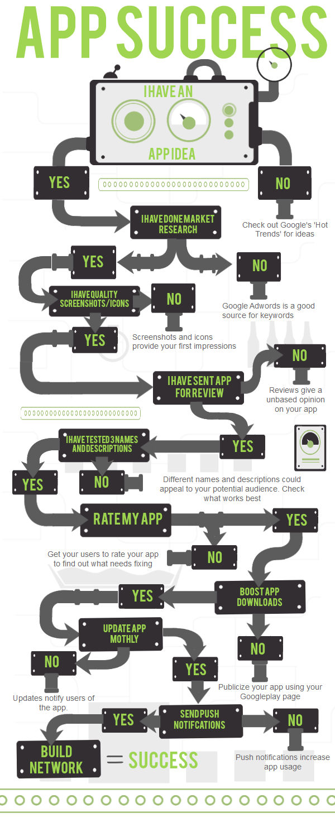

Tóm tắt lộ trình phát triển một ứng dụng thành công:
- Bạn có một ý tưởng ứng dụng?
Nếu thế, bạn cần phải xem ý tưởng đó có những gì được gọi là “HOT”, xu thế của google trong thời điểm hiện tại hoặc sắp tới. Bạn hãy tìm những từ khóa cho ứng dụng của bạn trên google, xem xếp hạng tìm kiếm của những từ khóa cho ứng dụng đó. Nếu idea đó thực sự “HOT” thì hãy tiếp tục thực hiện ứng dụng của bạn.
2. Bạn đã tiến hành nghiên cứu chiến dich marketing cho tên ứng dụng của bạn?
Có nhiều lý do tại sao điều này lại quan trọng bạn nên tìm hiểu qua về chiến dich marketing cho tên ứng dụng. Nếu bạn chưa có một cái tên nào tốt hãy đi đến google adwords.
3. Bạn đã lấy ảnh chụp màn hình chất lượng và có một icon cho ứng dụng thực sự tốt?
Ấn tượng đầu tiên của người dùng khi tìm đến với ứng dụng của bạn là người dùng nhìn thấy tiềm năng của ứng dụng thông qua những hình ảnh minh họa, icon ứng dụng có bắt mắt, có những thứ người dùng mong chờ ở trong ứng dụng hay không để quyết định tải về.
4. Bạn đã gửi ứng dụng của bạn để xem xét?
Bạn có thể nghĩ rằng ứng dụng của bạn là hoàn hảo, nhưng một số người ngoài cuộc có thể cung cấp cho bạn một ý kiến để giúp bạn cải thiện chất lượng của ứng dụng của bạn. Bạn có thể tìm thấy nhiều trang web review ứng dụng, cộng đồng web đó sẽ được sẵn sàng để đánh giá ứng dụng của bạn.
5. Các bạn đã test ứng dụng của bạn với ba cái tên và mô tả cho ứng dụng khác nhau?
Vâng, Để đảm bảo rằng đối tượng của bạn hoàn toàn hiểu những gì ứng dụng của bạn, bạn có thể cần để chơi xung quanh với tên và mô tả ứng dụng của bạn một vài lần để kiểm tra nó hoạt động có giống như vậy không.
6. Theo dõi bảng review ứng dụng?
Tại thời điểm này, trong khi ứng dụng của bạn vẫn đang trên con đường thành công, tôi cho rằng không nên có quảng cáo trong ứng dụng. Để có được người dùng thích ứng dụng của bạn với đầy đủ tiềm năng của nó trước khi bạn kích hoạt quảng cáo. Ở giai đoạn này, bạn cần phải bắt đầu nhận được thông tin phản hồi của khách hàng thực sự. Những review không tốt từ khách hàng cần được bạn quan tâm hơn, đồng thời có những sự hồi đáp thông qua các phiên bản tiếp theo của ứng dụng.
7. Đẩy mạnh việc tải ứng dụng.
Có nhiều cách giúp bạn đẩy nhanh việc tải ứng dụng, thông qua việc chia sẻ ứng dụng lên các diễn đàn, báo chí hoặc bạn có thể sử dụng dịnh vụ quảng cáo ứng dụng từ các nhà quảng cáo như adwords, facebook, …Nhằm đẩy nhanh việc tải ứng dụng của bạn trong thời gian ngắn.
8. Bạn đã cập nhật ứng dụng của bạn hàng tháng không?
Trong GooglePlay, Apple store hoặc bất kỳ cửa hàng ứng dụng khác, điều quan trọng là bạn nên cập nhật ứng dụng của bạn khoảng một tháng một lần. Người sử dụng được thông báo về bản cập nhật này thông qua các cửa hàng ứng dụng và điều này khuyến khích người sử dụng để quay lại ứng dụng. Việc này cho thấy ứng dụng của bạn vẫn luôn được phát triển và ngày càng hoàn thiện hơn.
9. Bạn đã có gửi thông báo cho người dùng ( push notifications )?
Mỗi khi ứng dụng bạn có thông tin, tính năng gì mới bạn có thể thông báo cho người dùng biết thông qua push notifications, hoặc người dùng sau một thời gian dài không sử dụng ứng dụng bạn có thể gửi thông báo cho người dùng nhắc nhở quay lại sử dụng ứng dụng thường xuyên hơn.
10. Bây giờ xây dựng mạng ứng dụng của bạn.
Xây dựng mạng lưới ứng dụng của bạn cho phép bạn thúc đẩy các ứng dụng của bạn và xây dựng một lương khách hàng quen thuộc cho ứng dụng của bạn. Nó cũng cho khách hàng của bạn thấy rằng bạn là một nhà sản xuất ứng dụng thành công, tin cậy

